Les enfants ont-ils des droits ?

Parce que des enfants sont « de l’autre côté », en faveur de droits pour tous les enfants, faites participer votre classe à une exposition au salon du livre de Colmar avec l’aide de l’OCCE.

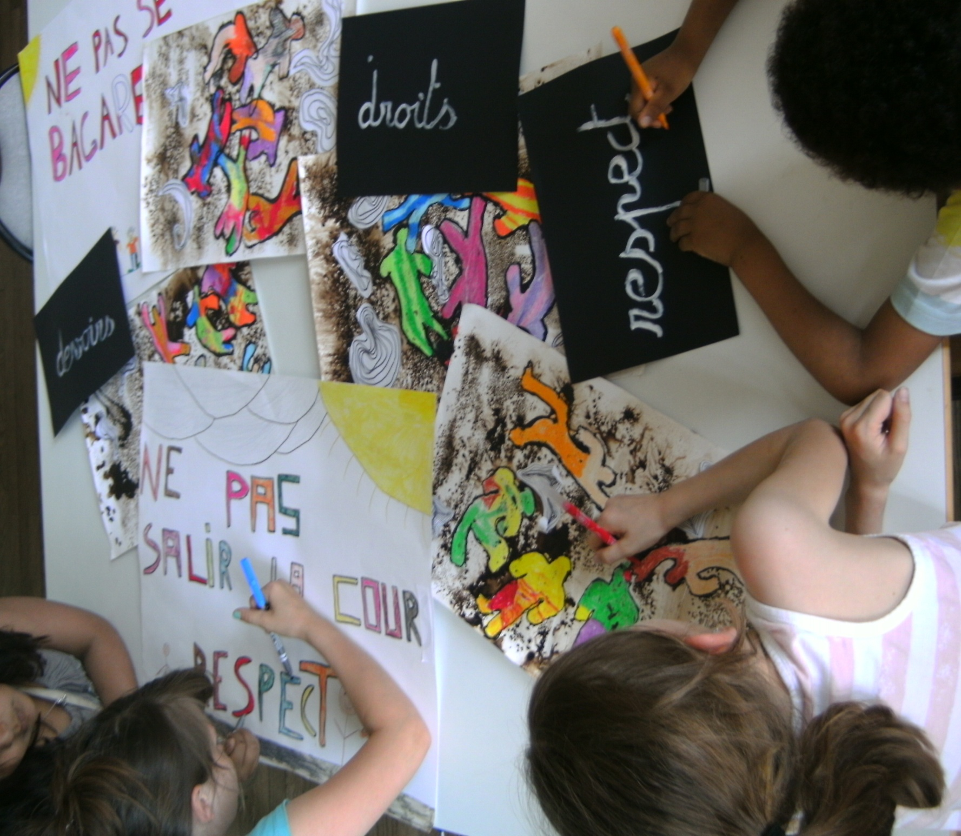010
A l’école Adolphe Hirn à Colmar...

La Convention Internationale des Droits de l’Enfant a été adoptée par l’ONU en 1989,
Elle a pleine valeur juridique en France.
Les droits de l’enfant concernent tous les enfants et les adolescents quelques soient leur âge, leur sexe, leur pays et leur origine.
Avec l’OCCE, il s’agit pour les enfants de l’école et les adolescents du 2ème degré, dans un projet de classe ou de foyer coopératif, de découvrir leurs droits et d’en devenir les acteurs et les ambassadeurs.

La parole est donnée par l’OCCE aux élèves des classes et des foyers participants !

Pour participer à l’exposition organisée par l’OCCE,
il suffit de choisir un seul article ou un seul thème de la C.I.D.E.
On se documente et on construit un projet,
On questionne, on expose, on réagit,
On bâtit un projet d’écriture ou un projet artistique,
Les productions peuvent être :
-des textes illustrés,
-des calligraphies à la main ou numériques,
-des productions plastiques en volume,
-des productions à plat, de petits ou de grands formats, ...

On s’inscrit à l’OCCE début octobre, les productions seront prêtes pour le 15 novembre. Elles seront exposées au salon du livre de Colmar les 23 et 24 novembre 2013.
Vous bénéficierez d’une aide pédagogique et matérielle de l’OCCE.

Pour vous donner des idées, pour démarrer, pour susciter des réactions, plusieurs fiches à suivre déjà publiées ……………………………………………………. !
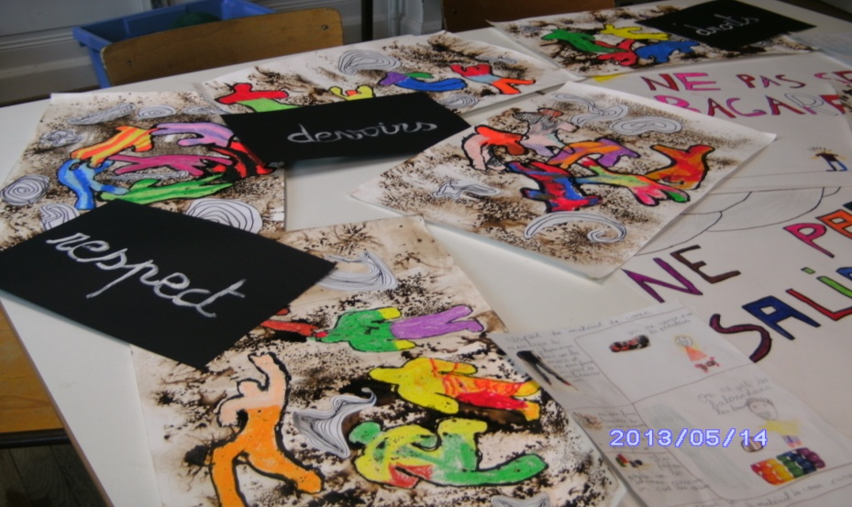

Pour vous documenter :
.« Le droit des enfants au respect » par Janusz Korczak
.Le texte intégral de la C.I.D.E. adopté par l’O.N.U.
.Le texte de la C.I.D.E. simplifié et réécrit pour les enfants par l’U.N.I.C.E.F.

